|  |  |  |
| --- | --- | --- |
|  |  |  |
|  |  |  |

ТЕХНИЧЕСКОЕ ЗАДАНИЕ

на разработку

программное обеспечение для организации виртуального гардероба и подбора одежды

|  |  |  |
| --- | --- | --- |
| СОГЛАСОВАНО |  | СОГЛАСОВАНО |
| Студент колледжа ВятГУ  ________________ Носкова А.В.  «____» _____________ 20__ г. |  | Преподаватель УП.03  ________________ Долженкова М.Л.  «____» _____________ 20__ г. |
|  |  |  |
|  |  |  |
|  |  |  |
|  |  |  |

Киров

2024

Содержание

Введение 2

1 Термины и определения 3

2 Перечень сокращений 4

3 Основные сведения о разработке 5

3.1 Наименование разработки 5

3.2 Цель и задачи 5

3.3 Сведения об участниках разработки 5

3.4 Сроки разработки 6

3.5 Назначение разработки 6

3.5.1 Функциональное назначение 6

3.5.2 Эксплуатационное назначение 6

4 Описание предметной области 6

5 Требования к результатам разработки 13

5.1 Требования к функциональным характеристикам 13

5.2 Требования к показателям назначения 13

5.3 Требования к пользовательскому интерфейсу 15

5.4 Требования к видам обеспечения 22

5.4.1 Требования к математическому обеспечению 22

5.4.2 Требования к информационному обеспечению 22

5.4.3 Требования к метрологическому обеспечению 23

5.4.4 Требования к техническому обеспечению 23

5.5 Требования к надежности 24

5.6 Требования к безопасности 24

5.7 Требования к патентной чистоте 24

5.8 Требования к перспективам развития 24

6 Состав и содержание работ 25

7 Порядок разработки 26

8 Требования к документированию 27

9 Требования к приемно-сдаточным процедурам 28

# Введение

Данный документ фиксирует требования к проекту, его назначению и техническим характеристикам, регламентирует перечень необходимых стадий создания программного продукта и его документирования, а также специальные требования.

Документ предназначен для технических специалистов, задействованных в процессе разработки, а также для участников приемно-сдаточных испытаний, в том числе представителей Заказчика.

Документ необходим для ознакомления с техническими требованиями и целевыми свойствами разрабатываемой программы, формирует представление об ожидаемом результате и обеспечивает формирование критериев оценки полученного результата.

# Термины и определения

* Интегрированная среда разработки (IDE) – комплекс программных средств, используемый программистами для разработки программного обеспечения.
* Интерфейс программы – набор инструментов, который позволяет пользователю взаимодействовать с программой.
* Мобильное приложение – программное обеспечение, предназначенное для работы на мобильных устройствах (смартфонах, планшетах).
* API (Application Programming Interface) – программный интерфейс приложения, предоставляющий набор функций и процедур для взаимодействия программных компонентов.
* База данных (БД) – организованная совокупность данных, структурированных определённым образом и хранящихся в электронном виде.
* Алгоритм классификации – последовательность действий программы, направленная на определение типа объекта (например, распознавание одежды по фотографии).
* Рекомендательная система – программный модуль, формирующий индивидуальные предложения для пользователя на основе анализа данных.
* Компьютерное зрение – направление искусственного интеллекта, связанное с обработкой и анализом изображений.
* Погодное API – сервис, предоставляющий информацию о текущей погоде и прогнозах для интеграции в программные продукты.
* Капсула – набор одежды, состоящий из нескольких взаимозаменяемых вещей, которые легко комбинируются между собой и образуют множество вариантов комплектов.
* Гардероб (виртуальный) – цифровой каталог вещей пользователя, содержащий фотографии и характеристики одежды.

# Перечень сокращений

* IDE – интегрированная среда разработки (англ. Integrated Development Environment).
* ПО – программное обеспечение.
* ОЗУ – оперативное запоминающее устройство.
* БД – база данных.
* ГОСТ – государственный стандарт.
* ЕСПД – единая система программной документации.
* ГГц – гигагерц.
* ГБ – гигабайт.
* API – программный интерфейс приложения (Application Programming Interface).
* UI – пользовательский интерфейс (User Interface).
* UX – пользовательский опыт (User Experience).
* ML – машинное обучение (Machine Learning).
* AI – искусственный интеллект (Artificial Intelligence).
* JSON – текстовый формат обмена данными (JavaScript Object Notation).
* HTTP – протокол передачи гипертекста (HyperText Transfer Protocol)..

# Основные сведения о разработке

## Наименование разработки

Наименование разрабатываемой программы: «программное обеспечение для организации виртуального гардероба и подбора одежды».

## Цель и задачи

Целью разработки программного обеспечения для организации виртуального гардероба и подбора одежды является повышение удобства и эффективности управления личным гардеробом пользователя за счёт автоматизации процессов хранения информации об одежде и интеллектуального подбора образов.

Главный результат внедрения системы – упрощение выбора одежды, сокращение времени на составление комплектов, повышение индивидуализации подбора за счёт учёта погодных условий и личных предпочтений пользователя.

Для достижения поставленной цели необходимо решить следующие задачи:

* автоматизировать процесс хранения и систематизации одежды;
* реализовать классификацию одежды по типу, цвету и сезонности;
* обеспечить возможность формирования индивидуальных комплектов одежды для различных целей;
* интегрировать приложение с погодным API для исключения неподходящей одежды в зависимости от погодных условий;
* разработать удобный и интуитивно понятный пользовательский интерфейс;
* реализовать возможность сохранения и повторного использования составленных образов.

## Сведения об участниках разработки

Исполнителем настоящего документа является студент Колледжа ФГБОУ ВО «Вятский государственный университет» учебной группы ИСПк-403-52-00 Носкова Анастасия Владимировна.

Заказчиком является коллектив преподавателей Колледжа ФГБОУ ВО «Вятский государственный университет» в составе:

* Долженкова Мария Львовна – преподаватель УП.03.

## Сроки разработки

Настоящая разработка должна быть выполнена в соответствие со следующими сроками:

Начало разработки: 18.09.2025.

Конец разработки: ЧЧ.11.2025.

## Назначение разработки

В данном разделе настоящего технического задания описаны функциональное и эксплуатационное назначение разрабатываемой ПО.

### Функциональное назначение

Основная функция системы – поддержка виртуального гардероба, классификация одежды и формирование рекомендаций. Система позволяет добавлять, редактировать и удалять информацию о вещах (фото, тип, цвет, стиль), определять категорию и сезонность одежды, а также подбирать комплекты одежды в зависимости от выбранной цели пользователя и погодных условий.

### Эксплуатационное назначение

ПО предназначено для индивидуальных пользователей, которые хотят организовать свой гардероб и получать рекомендации по подбору образов на события.

# Описание предметной области

История информационных систем, связанных с организацией гардероба, началась с первых мобильных приложений начала 2010-х годов. Одним из самых ранних решений считается Stylebook (выпущено в 2009 году на iOS), которое позволило пользователю фотографировать одежду, добавлять её в электронный каталог и вручную составлять образы. Приложение стало популярным благодаря своей простоте, но все действия — классификация, указание сезона, подбор вещей — выполнялись вручную.

Примером следующего поколения подобных систем можно назвать Closet+ (2010), которое также предоставляло функции виртуального шкафа, но расширяло возможности планирования — пользователь мог заранее составлять расписание, какую одежду он наденет в течение недели.

Начиная с середины 2010-х годов начали активно внедряться технологии компьютерного зрения. Появились приложения, способные автоматически определять категорию одежды на фотографии. Примером можно назвать сервис Cladwell, который предлагал пользователю готовые образы на каждый день, исходя из загруженных вещей. Однако это решение работало с вещами из онлайн-каталогов, а не с вещами пользователя.

Таким образом, эволюция подобных приложений прошла путь от простых «каталогов фотографий» до более интеллектуальных систем с элементами рекомендаций.

«Программное обеспечение для организации виртуального гардероба и подбора одежды» представляет собой программное решение, предназначенное для автоматизации процессов, связанных с хранением одежды пользователя и подбором образов. Она сочетает функции виртуального гардероба, интеллектуальной классификации одежды и системы рекомендаций.

ПО обеспечивает следующие возможности:

* хранение и классификация вещей (категория, цвет, стиль, сезонность);
* определение типа одежды и подходящей погоды (сезона);
* формирование рекомендаций по выбору образа с учётом цели (собеседование, прогулка, спорт и др.);
* интеграция с API погоды для исключения неподходящей одежды;
* сохранение и отображение составленных образов.

Целевой аудиторией ПО являются:

* индивидуальные пользователи, которые хотят оптимизировать выбор одежды;
* студенты и молодёжь, активно использующие мобильные приложения для повседневных задач;
* любители моды, стремящиеся к организации своего гардероба.

Пользователями системы в конечном счёте должны являться частные лица — владельцы смартфонов.

В качестве примеров программного обеспечения для организации виртуального гардероба и подбора одежды произведен обзор аналогов.

**Обзор аналогов.**

ПО для виртуального гардероба имеет аналоги, каждый из которых обладает своими преимуществами и недостатками, которые необходимо учесть при разработке.

Аналог 1 – Приложение Pureple

Pureple – одно из первых бесплатных мобильных приложений для создания виртуального гардероба. Пользователь может фотографировать одежду, добавлять её в каталог и вручную составлять образы. Интерфейс приложения представлен на рисунке 4.1.

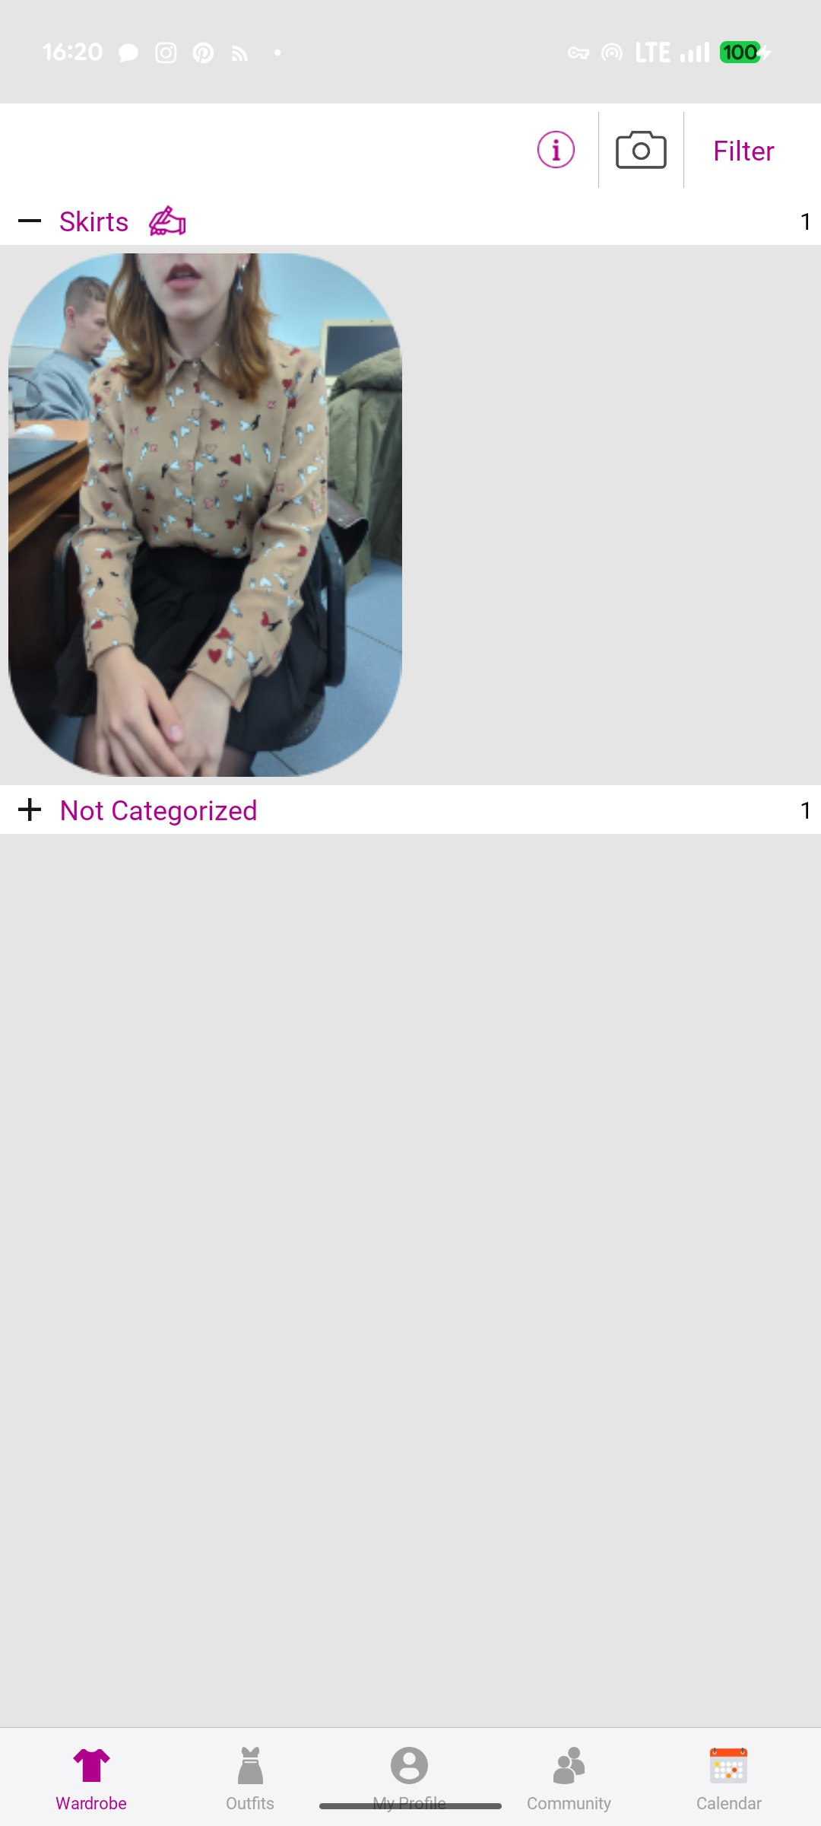

Рисунок 4.1 – Интерфейс программы Pureple

К плюсам можно отнести:

* простое добавление вещей через камеру телефона;
* возможность составления образов вручную;
* наличие базовых категорий одежды.

К минусам можно отнести:

* отсутствие автоматической классификации — пользователь должен вручную указывать категорию и свойства вещи;
* рекомендации носят общий характер и не учитывают цели использования;
* нет интеграции с погодой.

Аналог 2 – Приложение Smart Closet

Мобильное приложение, позволяющее хранить одежду в электронном шкафу и планировать комплекты. Интерфейс программы представлен на рисунке 4.2.

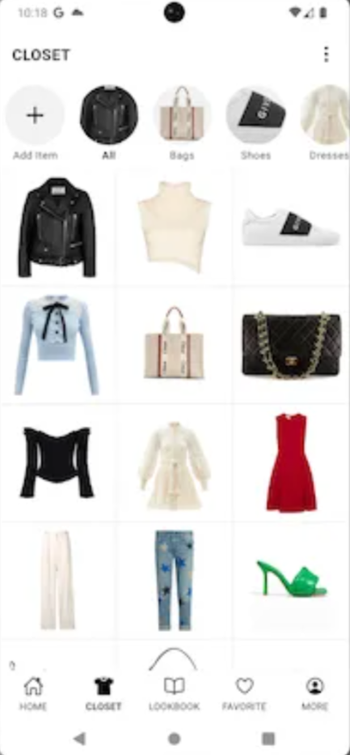

Рисунок 4.2 – Интерфейс приложения Smart Closet

К плюсам можно отнести:

* возможность заранее планировать образы на неделю;
* наличие календаря для планирования носки одежды;
* сохранение и просмотр коллекций одежды.

К минусам можно отнести:

* отсутствие рекомендаций;
* классификация одежды требует ручного ввода;
* система не анализирует погодные условия.

Аналог 3 – Приложение OpenWardrobe

Приложение, которое позволяет быстро оцифровывать гардероб и планировать образы. Оно предлагает инструменты AI для удаления фона, классификации одежды по цвету, стилю и назначению. Интерфейс программы представлен на рисунке 4.3.

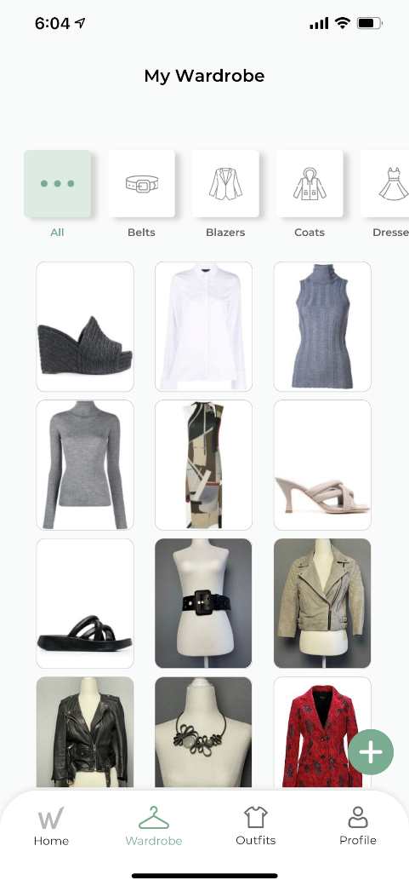

Рисунок 4.3 – Интерфейс OpenWardrobe

К плюсам относятся:

* при загрузке фотоприложение автоматически пытается определить категорию, цвет, стиль, удалить фон;
* можно составлять образы, планировать наряды на события, указывать назначение образа.

К минусам относятся:

* автоматическое удаление фона у одежды работает нестабильно;
* генерируются простые случайные комбинации, без учёта совместимости цветов.

В результате анализа существующих приложений-органайзеров гардероба можно отметить, что, несмотря на разнообразие решений, они обладают общими недостатками. Во-первых, пользователю часто приходится вручную указывать множество характеристик одежды (тип, цвет, сезон), что делает процесс добавления вещей долгим и неудобным. Во-вторых, рекомендации формируются на примитивном уровне — чаще всего случайным образом и без учёта цели пользователя (например, деловая встреча или спорт), а также без связи с погодными условиями. Эти ключевые ограничения значительно снижают практическую ценность подобных систем.

Разрабатываемая информационная система «Умный гардероб» будет учитывать данные недостатки и обеспечит автоматическую классификацию одежды по фото, а также интеллектуальный подбор образов с учётом целей и погодных условий. Благодаря этому пользователь получит более точные и удобные рекомендации, а работа с гардеробом станет значительно проще.

# Требования к результатам разработки

В настоящем разделе указываются требования, которым должны соответствовать результаты разработки.

## Требования к функциональным характеристикам

Система должна обеспечивать следующие основные функции:

* управление гардеробом:

загрузка фотографий одежды пользователем;

хранение данных о вещах в электронной базе;

возможность редактирования и удаления вещей.

* классификация одежды:

определение типа одежды;

определение основного цвета одежды;

определение предполагаемой сезонности.

* подбор комбинаций одежды с учётом совместимости вещей;
* подбор одежды с учётом цели;
* сохранение и повторное использование готовых образов;
* получение прогноза погоды через API.

## Требования к показателям назначения

Результат настоящей разработки должен соответствовать требованиям показателей назначения:

* программа должна обеспечивать корректное выполнение всех заявленных функций;
* время на полный запуск (или перезапуск) системы должно составлять не более 30 секунд;
* должна быть устойчивость к различным видам сбоев и нагрузок;
* корректность работы должна сохраняться при увеличении количества элементов гардероба не менее чем до 1000 вещей;
* удаление фона фотографии должно занимать не более 3 минут, при хорошем интернете;
* интерфейс должен оставаться удобным и отзывчивым при стандартных условиях эксплуатации на мобильных устройствах.

## Требования к технологическому стеку

При разработке настоящей информационной системы должны использоваться следующие технологии:

* язык программирования Python (для реализации серверной части и алгоритмов классификации одежды);
* система управления базами данных MySQL (для хранения информации об одежде и образах);
* мобильный интерфейс React Native для реализации клиентской части.

## Требования к пользовательскому интерфейсу

Интерфейс ИС для продажи смартфонов должен состоять из 4 основных разделов. При первом запуске системы появляется окно входа или регистрации. Пользователь регистрируется и в последующем входит в систему при помощи почты и пароля. Прототип данного окна представлен на рисунке 5.4.1 и 5.4.2.

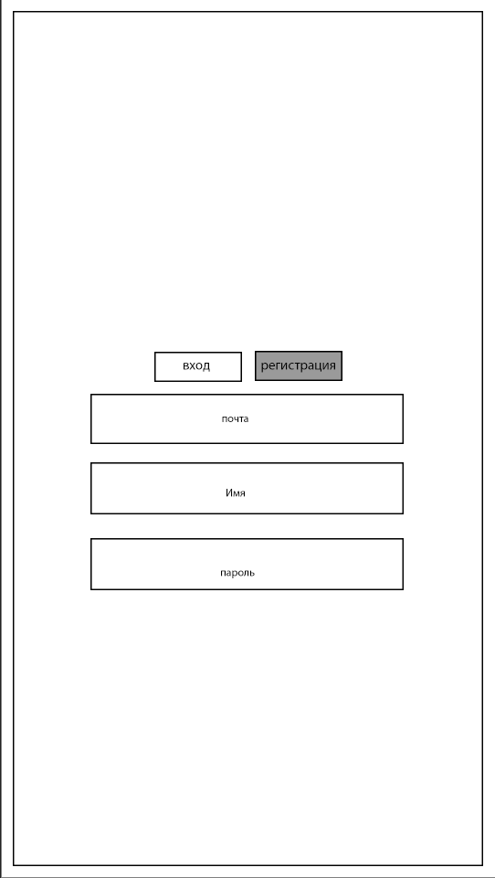

Рисунок 5.4.1 – Прототип окна регистрации

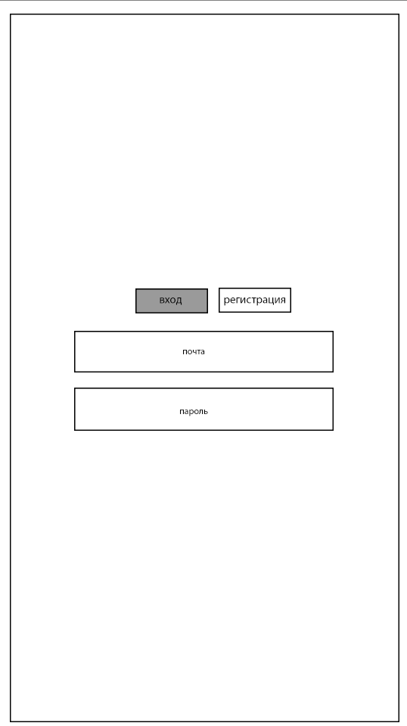

Рисунок 5.4.2 – Прототип окна входа в систему

После входа в приложение пользователю доступны 4 основных раздела. На рисунке 5.4.3 представлен прототип главного меню. В нем пользователю предлагаются капсулы одежды по погоде.

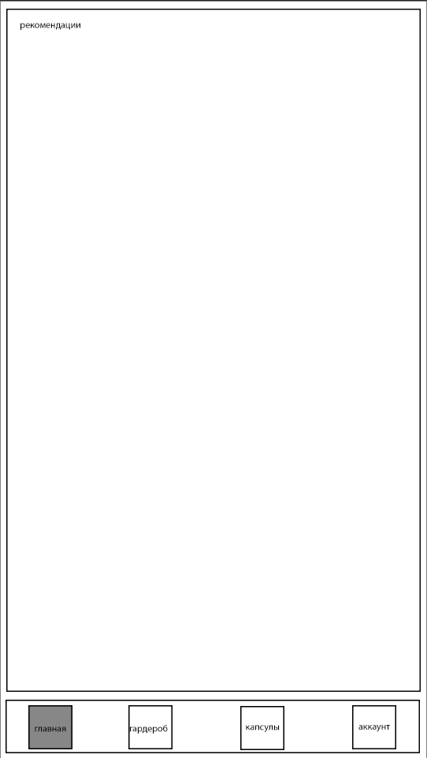

Рисунок 5.4.3 – Прототип главного меню

Следующая вкладка – «Гардероб», в нем расположены фотографии одежды по разделам, например, из своей одежды и одежда, которую пользователь желает купить, но не уверен. Также одежда расположена по категориям, то есть для каждого элемента гардероба отдельная вкладка. Новый элемент гардероба можно добавить через кнопку в верхнем правом углу. Прототип экранной формы представлен на рисунке 5.4.4.

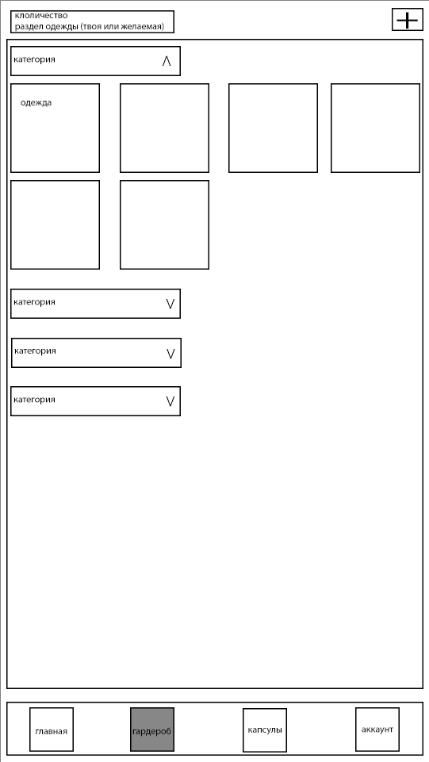

Рисунок 5.4.4 – Прототип вкладки «Гардероб»

Во вкладке «Капсулы» находятся комплекты из элементов одежды, созданные пользователем. Так же как и во вкладке гардероб, капсулы разделяются на категории по стилю, цели, погоде, цветовой гамме и любые другие, на которые поделит пользователь. Прототип экранной формы представлен на рисунке 5.4.5.

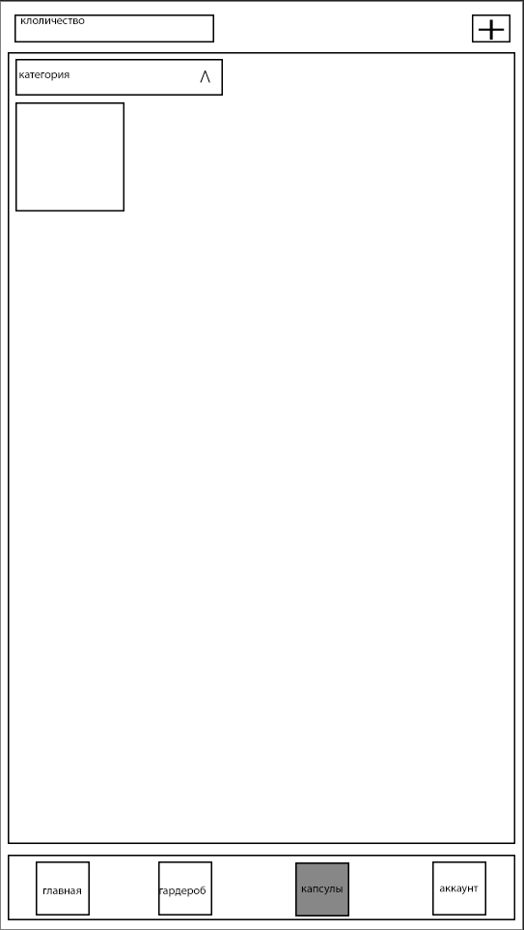

Рисунок 5.4.5 – Прототип вкладки «Капсулы»

Следующая и последняя вкладка включает в себя данные пользователя и настройки своего аккаунта. Прототип представлен на рисунке 5.4.6.

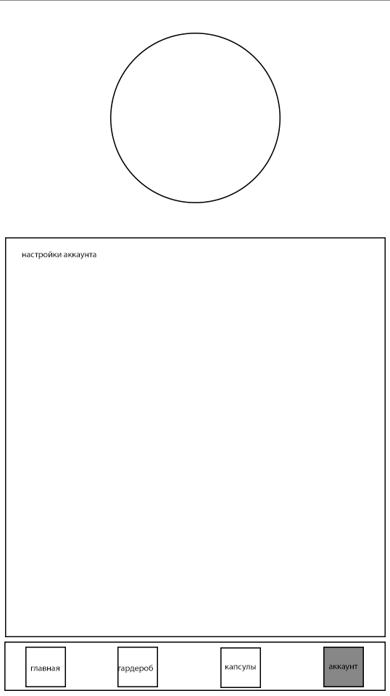

Рисунок 5.4.6 – Прототип вкладки «Аккаунт»

Во вкладку «Гардероб» есть возможность загружать одежду в программу. Для этого есть специальное окно, которое включает в себя загрузку фотографии и добавление к ней категории цвета и других характеристик. На верхней части экрана кнопки отменить, сохранить и создать капсулу с этим элементом одежды. Прототип экранной формы представлен на рисунке 5.4.7.

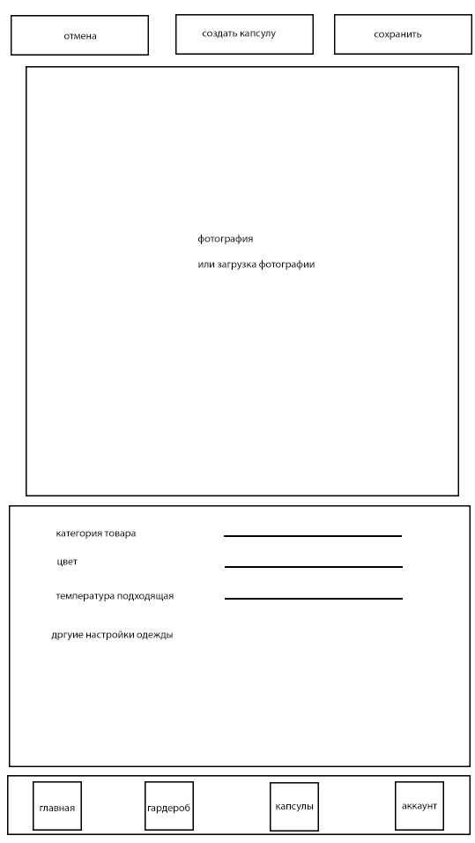

Рисунок 5.4.7 – Прототип экранной формы загрузки элемента одежды

Во вкладку «Капсулы» есть возможность создавать капсулы. Для этого есть специальное окно, которое включает в себя рабочую область для расположения элементов одежды. Сами элементы выбираются в нижней части экрана. На верхней части экрана расположены кнопки отменить и сохранить. Прототип экрана представлен на рисунке 5.4.8.

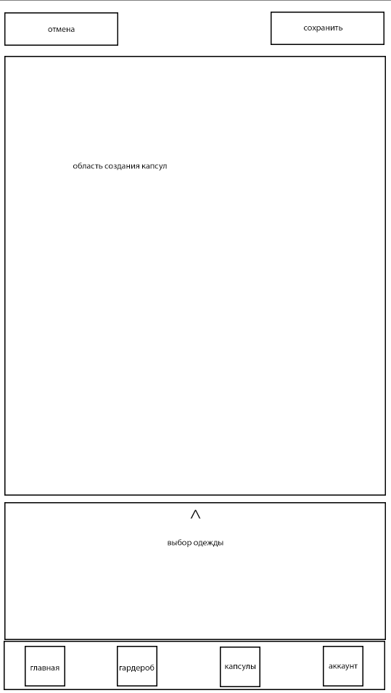

Рисунок 5.4.8 – Прототип экранной формы создания капсул одежды

## Требования к видам обеспечения

В данном подразделе содержатся требования к видам обеспечения результата настоящей разработки.

### Требования к математическому обеспечению

К математическому обеспечению относятся алгоритмы и методы обработки изображений и данных:

* алгоритмы выделения объектов одежды на изображениях;
* методы классификации изображений для определения типа одежды;
* алгоритмы кластеризации по цветам и стилям;
* алгоритмы подбора одежды по заданным условиям.

### Требования к информационному обеспечению

К требованиям информационного обеспечения относятся нижеперечисленные пункты.

#### Требования к форматам хранения данных

Система должна хранить такие данные, как:

* данные пользователей в реляционной базе данных в формате .sql;
* изображения одежды в форматах JPEG или PNG;
* результаты обработки изображений также сохраняются в формате PNG с прозрачным фоном.

#### Требования к лингвистическому обеспечению

В интерфейсе ПО используется русский язык.

### Требования к метрологическому обеспечению

Требования к метрологическому обеспечению не предъявляются, так как система не связана с измерительными приборами и метрологическим контролем.

### Требования к техническому обеспечению

К требованиям вычислительной технике в рамках настоящей разработки относятся:

* операционная система Android 10 и выше;
* процессор с тактовой частотой не менее 1,8 ГГц;
* оперативная память не менее 8 ГБ;
* встроенная память для хранения изображений и кэша приложения — от 1024 МБ;
* экран с разрешением 1920×1080;
* современный мобильный процессор.

## Требования к надежности

Программа должна соответствовать следующим требованиям к надежности:

* обеспечение бесперебойного функционирования приложения на мобильных устройствах при стандартных условиях эксплуатации;
* контроль корректности входных данных;
* защита от некорректного завершения работы при сбоях устройства – резервное сохранение пользовательских данных и настроек;
* устойчивость к обрывам интернет-соединения – данные о вещах должны сохраняться локально и синхронизироваться с сервером после восстановления связи;
* возможность восстановления работы системы без потери критичных данных.

## Требования к безопасности

Безопасное функционирование программы должно обеспечиваться:

* проверкой загружаемых файлов для предотвращения внедрения вредоносного кода;
* защитой пользовательских данных;
* соответствием требованиям ГОСТ 51188–98 «Защита информации. Испытания программных средств на наличие компьютерных вирусов»;
* реализацией мер по защите от утечек данных при передаче через интернет;
* программой не обрабатываются и не хранятся данные, относящиеся к критическим персональным данным, поэтому система не подпадает под действие законов о специализированных ИС обработки ПДн.

## Требования к патентной чистоте

Система должна отвечать требованиям к патентной чистоте согласно действующему законодательству Российской Федерации.

При использовании сторонних библиотек и фреймворков допускается применение только тех решений, которые имеют свободные лицензии либо не нарушают авторских прав.

## Требования к перспективам развития

В случае активного использования системы подбора одежды возможны следующие направления развития:

* добавление модуля интеграции с онлайн-магазинами одежды;
* расширение функционала мобильного приложения за счёт социальной составляющей.

# Состав и содержание работ

Анализ требований – на этом этапе определяются требования к приложению, ее функциональность и основные возможности. Анализируются существующие аналоги и определяются их преимущества и недостатки.

В настройку рабочего окружения входят определение языка программирования и IDE, необходимых библиотек.

Проектирование приложения – на этом этапе разрабатывается архитектура приложения, определяются интерфейс и основные элементы управления, проектируются основные механики.

Разработка приложения – на этом этапе создаются компоненты приложения, например область с выводом данных.

Тестирование и отладка – после завершения разработки проводится тестирование приложение на наличие ошибок и недоработок. В случае обнаружения ошибок их устраняют.

Оптимизация и улучшение производительности – на этом этапе проводятся работы по оптимизации приложения для повышения ее производительности.

# Порядок разработки

Таблица 1 –Этапы разработки

|  |  |  |  |  |
| --- | --- | --- | --- | --- |
| № этапа | Наименование | Длительность | Состав работ | Результат |
| 1 | Техническое задание | 1 месяца | Поиск аналогов;  Написание предметной области | Техническое задание |
| 2 | Настройка рабочего окружения | 1 неделя | Выбор язык для написания программы;  Выбор IDE на котором будет писаться данная программа;  Выбор библиотеки которые будут использоваться для написания программ | Готовое к написанию кода рабочее место |
| 3 | Проектирование | 2 недели | Проектирование интерфейса приложения;  Проектирование концептуальной БД | Структура программного обеспечения, база данных |
| 4 | Реализация | 3 недели | Написание прототипа;  Реализация БД;  Написание готовой программы. | Программное обеспечение |
| 5 | Тестирование программы | 1 недели | Протестировать приложение на основе методики тестирования | Список недоработок и ошибок в работе |
| 6 | Доработка программы | 1 недели | Исправление ошибок в программе которые были выявлены в тестирование | Ошибки и недоработки в работе программного обеспечения устранены |
| 7 | Подготовка эксплуатационной документации | 1 недели | Написание курсового проекта | ТЗ, РП ПМИ |

# Требования к документированию

Состав программной документации должен включать в себя:

* техническое задание;
* руководство пользователя;
* программа и методики испытаний.

Все вышеперечисленные документы должны быть написаны, согласно следующим требованиям:

* ГОСТ 34.602–2020;
* ГОСТ 19 ЕСПД.

# Требования к приемно-сдаточным процедурам

Испытания проводятся комиссией, в лице заказчика, которым является Колледж ФГБОУ ВО «Вятский государственный университет», представленный преподавателем учебной практики УП.03 – Долженковой Марией Львовной.

Во время испытаний комиссия проверяет работу программы в соответствии со следующими позициями:

* набор функциональных тестов;
* корректное функционирование заданных в техническом задании функций;
* возможность функционирования на устройстве с указанными минимальными системными требованиями.

Комиссии должны быть представлены эксплуатационные документы, разработанная программа и доклад.